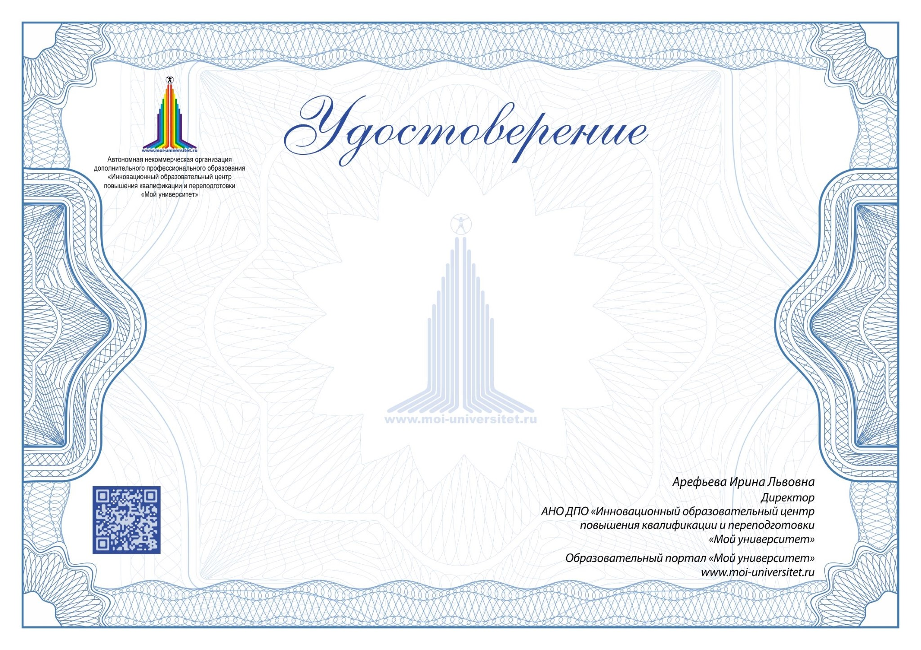
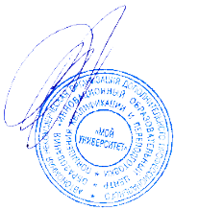
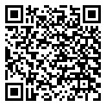
о повышении квалификации

Настоящее удостоверение подтверждает, что

Чирок Светлана Николаевна

успешно прошла
курс повышения квалификации « Теоретико –методологические основы содержания ФГОС: для учителей русского языка и литературы»

объемом 108 часов

в рамках дополнительной профессиональной образовательной программы

«Эффективная педагогическая деятельность в условиях новых ФГОС»

Дата выдачи:
Ноябрь , 2017 год года,

г. Петрозаводск

Регистрационный номер: 26-68-3695
(
Лицензия №2338 на осуществление образовательной
деятельности от 01.09.2014 выдана МО РК)

